1.将其需要打包的路径进行添加(从Resources/Textures开始添加)(注意:避免空行)

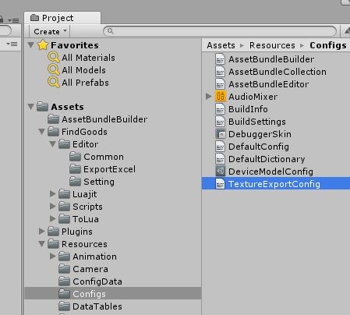

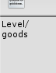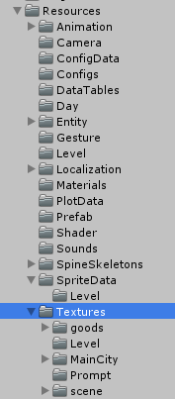

点击序列化按钮(Tools/Export Sprite Data)



生成文件之后在(Resources/SpriteData)进行查看是否有在Textures文件夹对应下的文件夹,最后查看数据是否正确

